**ĐẠI HỌC ĐÀ NẴNG**

**TRƯỜNG ĐẠI HỌC KINH TẾ**

**🙡🕮🙣**



**PROJECT PROPOSAL DOCUMENT**

**VIETer**

**DIỄN ĐÀN CHIA SẺ THÔNG TIN VỀ CÁC QUỐC GIA**

Version: Proposal 1

Project team: 45K221_01

Created date: 17/02/2022

|  |  |  |  |
| --- | --- | --- | --- |
| **PROJECT INFORMATION** | | | |
| **Project Acronym** |  | | |
| **Project Title** | VIETer - Diễn đàn chia sẻ thông tin về các quốc gia | | |
| **Start Date** | 17/01/2022 | **End Date** | 17/04/2022 |
| **Product Owner** | Nguyễn Thành Đạt | | |
| **Partner Organization** | Đại Học Kinh Tế - Đại Học Đà Nẵng | | |
| **Scrum Master** | Lê Quỳnh Giang | lequynhgiang73pbc@gmail.com | 0399834346 |
| **Team Members** | Cao Trương Mỹ Duyên | duyencao131192@gamil.com | 0979530059 |
| Hà Hoàng Trung | hahoangtrungd1ddt@gmail.com | 0898641835 |
| Hồ Thị Ngọc Thảo | ngocthao0905754384@gmail.com | 0905754384 |
| Phan Quỳnh Như | nhuphan238@gmail.com | 0932420677 |

|  |  |  |  |
| --- | --- | --- | --- |
| **DOCUMENT NAME** | | | |
| **Document Title** | Proposal Document | | |
| **Author(s)** | **Nhóm** | | |
| **Role** |  | | |
| **Date** | **14/02/2022** | **File name:** | **Proposal 1.0** |
| **URL** |  | | |
| **Access** | Project team and mentor | | |

**REVISION HISTORY**

|  |  |  |  |
| --- | --- | --- | --- |
| **Version** | **Person(s)** | **Date** | **Description** |
| **1.0** | Team 45K221_01 | 14/02/2022 | Khởi tạo Proposal cho dự án |

**MỤC LỤC**

**1. PROJECT OVERVIEW** 5

**1.1. Background** 5

**1.2. Prior arts** 5

**1.3. Proposed solution** 5

**1.4. Goals** 6

a, Các tính năng: 6

b, Về việc sử dụng: 6

**1.5. Techniques** 8

**2. TIME ESTIMATION** 8

**3. MASTER SCHEDULE** 9

**4. ROLES AND RESPONSIBILITIES** 10

# **1. PROJECT OVERVIEW**

## **1.1. Background**

Hiện nay, việc đi nước ngoài ngày càng phổ biến đối với người Việt Nam. Những lý do khiến họ chọn đi nước ngoài thường là: du học, đi xuất khẩu lao động, đi định cư, du lịch, công tác, …

Vấn đề mà những đối tượng trên thường gặp phải đó là biết quá ít thông tin về đất nước, con người, văn hóa, ẩm thực, công việc, nơi ở, … tại đất nước mà họ có dự định đi đến.

Do đó, họ cần có một nơi cung cấp cho họ về những thông tin thực tế nhất được đúc kết từ các trải nghiệm, kinh nghiệm của những người đã đến du lịch, sinh sống, học tập và làm việc tại nơi đất khách đó. Hoặc là những thông tin được sưu tầm và tổng hợp lại một cách đầy đủ, rõ ràng và có ích cho nhu cầu mà họ đang tìm kiếm.

Vì vậy, mục tiêu của dự án đó là tạo ra một cộng đồng dành cho người Việt đã - đang - có dự định đi nước ngoài dùng để chia sẻ về tất cả mọi thứ liên quan đến việc sinh sống tại nước ngoài. Cộng đồng này sẽ cung cấp cho những ai đang có dự định học tập, sinh sống, làm việc tại nước ngoài biết thêm nhiều thông tin về đất nước mà họ cần đến thông qua các bài blog để tiết kiệm thời gian cho việc tìm kiếm. Bên cạnh đó thành viên trong cộng đồng cũng có thể chia sẻ những gì họ biết để có thể giúp đỡ những người đang có nhu cầu tìm kiếm thông tin.

## **1.2. Prior arts**

Hiện tại chỉ có một vài trang web và một số group trên các trang mạng xã hội cung cấp thông tin về từng mảng như là du học, du lịch, xuất khẩu lao động, định cư, làm việc … ở một vài nước trên thế giới như Nhật Bản, Hàn Quốc, Trung Quốc và nhiều nước khác. Khi mọi người muốn tìm hiểu thông tin để đi nước ngoài, họ phải tìm kiếm trên Google, Facebook… Thông tin tràn lan, không có tính tập trung khiến cho việc tìm kiếm rất khó khăn, tốn nhiều thời gian.

## **1.3. Proposed solution**

Để giải quyết các thực trạng nêu trên thì dự án sẽ tạo ra một website chuyên cung cấp thông tin và còn là một diễn đàn - nơi cho phép mọi người tương tác, giao tiếp, chia sẻ các thông tin, kinh nghiệm thực tế của bản thân về các vấn đề như định cư, du lịch, xuất khẩu lao động, làm việc, du học, ẩm thực… ở các nước trên thế giới như Nhật Bản, Hàn Quốc, Trung Quốc, Đài Loan, Thái Lan, …

Thông qua website thì người dùng có thể chia sẻ và hỏi đáp bằng cách viết những bài blog review chân thực, hỏi đáp trong diễn đàn, bình luận cùng nhau, … Từ đó, mọi người có thể thu thập được nhiều thông tin hữu ích và kết nối với nhau hơn để tạo ra một cộng đồng ngày càng lớn mạnh.

*Điểm nổi bật, độc đáo:*

* Là môi trường giúp cho cả du học sinh, người mong muốn định cư tìm hiểu về văn hóa, nếp sống, pháp luật của nhiều quốc gia thay vì chỉ 1 quốc gia như các group thường thấy dành cho du học sinh.
* Dễ dàng tìm kiếm thông tin nhiều quốc gia trên cùng 1 website
* Là nơi có thể cùng nhau chia sẻ kinh nghiệm, hỏi đáp trên môi trường hoàn toàn ẩn danh, tùy thuộc vào nhu cầu mong muốn của người tìm hiểu.

## **1.4. Goals**

### a, Các tính năng:

* Đối với người chưa tạo tài khoản hoặc chưa đăng nhập:
* Trang web sẽ hiện các danh mục cho mọi người lựa chọn như du học, địa điểm du lịch nổi tiếng, ẩm thực, đặc sản, du học, định cư, làm việc… Để khi mọi người chọn vào từng mục thì sẽ hiện ra các bài blog của người khác về mục đấy.
* Tính năng tìm kiếm cho phép người sử dụng tìm các từ khóa liên quan hay các quốc gia mà họ quan tâm.
* Đối với người đã có tài khoản và đã đăng nhập vào trang web:
* Cho phép đăng các bài chia sẻ của mình lên trang web.
* Cho phép like, bình luận và chia sẻ tất cả các bài viết (có thể chia sẻ lên các trang mạng xã hội khác).

### b, Về việc sử dụng:

* Đối với người chưa tạo tài khoản hoặc chưa đăng nhập:
* Người dùng khi truy cập vào trang web có thể chọn mục và quốc gia mà mình quan tâm để xem các bài blog của những người chia sẻ.
* Tuy nhiên họ không thể like, bình luận, chia sẻ bài viết.
* Đối với người đã có tài khoản và đã đăng nhập vào trang web:
* Sau khi đăng nhập vào trang web, người dùng sẽ được phép thoải mái đăng bài chia sẻ kinh nghiệm cũng như là những thông tin mà mình biết được ở các quốc gia khác nhau lên diễn đàn theo từng danh mục.
* Các bài viết có thể có hình ảnh hoặc không.
* Người dùng có thể like, chia sẻ bài viết và để lại bình luận, giao tiếp với mọi người thông qua phần bình luận.
* Những bài viết sẽ được đội ngũ admin duyệt, chọn lọc trước khi cho phép xuất hiện trên diễn đàn.
* Về tài khoản người dùng chỉ cần đăng nhập bằng email, đặt tên và không yêu cầu gì thêm.

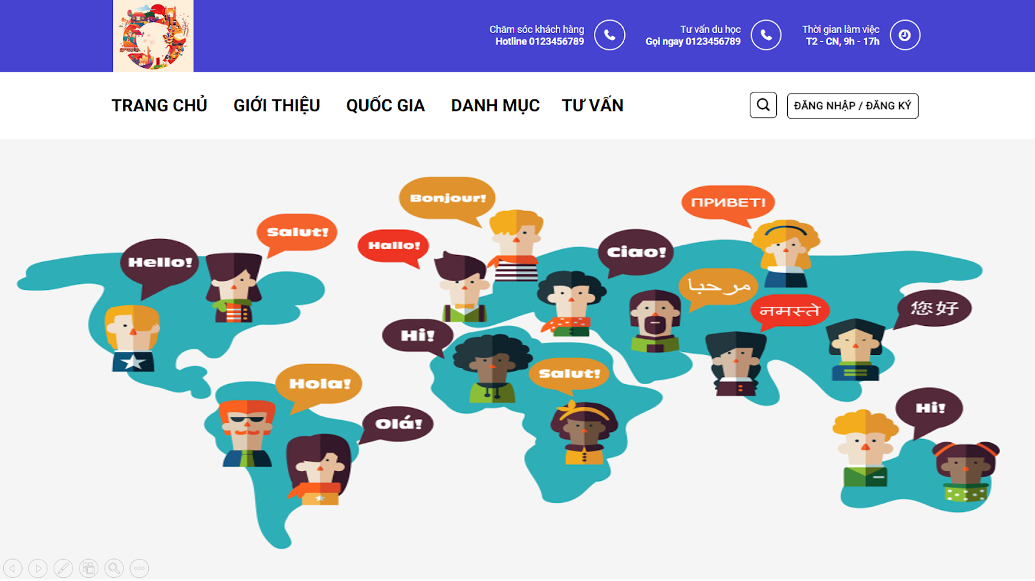

*Ảnh demo.*

## **1.5. Techniques**

Môi trường làm việc:

* Web browser: Microsoft Team, Github, Azure DevOps.
* Internet connection

Web techniques:

* Programing language: HTML, CSS, JS
* Sử dụng mã nguồn mở Wordpress

# **2. TIME ESTIMATION**

|  |  |
| --- | --- |
| Number of members | 6 |
| Number of working hours per day/person | 2 |
| Number of working days per week | 3 |
| Number of weeks | 13 |
| Estimated time (hours) | =468 |

# **3. MASTER SCHEDULE**

|  |  |  |  |  |
| --- | --- | --- | --- | --- |
| **NO** | **Task Name** | **Duration** | **Start** | **Finish** |
| **1** | Khởi tạo - Đề xuất dự án | 7 | 17/01/2022 | 24/01/2022 |
| **2** | Hoàn thiện Project Proposal | 7 | 07/02/2022 | 13/02/2022 |
| **3** | Hoàn thiện Product Backlog | 7 | 14/02/2022 | 20/02/2022 |
| **4** | Giai đoạn 1: Phác thảo thiết kế website | 7 | 21/02/2022 | 27/02/2022 |
| **5** | Giai đoạn 2: Xây dựng website | 14 | 28/02/2022 | 13/03/2022 |
| **6** | Giai đoạn 3: Thiết lập chức năng | 14 | 14/03/2022 | 27/03/2022 |
| **7** | Giai đoạn 4: Đăng bài | 19 | 28/03/2022 | 15/04/2022 |
| **8** | Giai đoạn 5: Kiểm duyệt cuối | 2 | 16/04/2022 | 17/04/2022 |

# **4. ROLES AND RESPONSIBILITIES**

|  |  |  |
| --- | --- | --- |
| **Role** | **Responsibilities** | **Participant(s)** |
| **Scrum Master** | Quản lí dự án theo quy trình SCRUM  Giám sát tiến độ | Lê Quỳnh Giang |
| **Product owner** | Quản lí sản phẩm  Truyền đạt thông tin đến team  Sắp xếp công việc và quy trình | Nguyễn Thành Đạt |
| **Team Member** | Đóng góp ý kiến  Hoàn thành các Task được giao  Kiểm lỗi và chỉnh sửa | Phan Quỳnh Như  Cao Trương Mỹ Duyên  Hồ Thị Ngọc Thảo  Hà Hoàng Trung |